**Vendeur**

**Mon Entreprise**

*22, Avenue Voltaire*

*13000 Marseille*

**Numéro de facture**

143

**Référence**

1436

**Paiement**

30 jours

**Échéance**

**16.6.2021**

**Date**

2.6.2021

**Client**

**Michel Acheteur**

*31, rue de la Forêt*

*13100 Aix-en-Provence*

**Informations additionnelles :**

Service Après Vente : Garantie 1 an.

|  |  |  |  |  |  |  |
| --- | --- | --- | --- | --- | --- | --- |
| **Description** | **Quantité** | **Unité** | **Prix unitaire HT** | **% TVA** | **Total TVA** | **Total TTC** |
| Main-d'œuvre | 5 | h | 60,00 € | 20 % | 60,00 € | 360,00 € |
| Produit | 10 | pcs | 105,00 € | 20 % | 210,00 € | 1 260,00 € |
|  |  |  |  |  |  |  |
|  |  |  |  |  |  |  |
|  |  |  |  | **Total HT** | | **1 350,00 €** |
|  |  |  |  | **Total TVA** | | **270,00 €** |
|  |  |  |  | **Total TTC** | | **1 620,00 €** |

|  |  |  |
| --- | --- | --- |
|  |  |  |
| **Instructions** | |  |
|  | [Modèle gratuit de Facture - Instructions](https://www.zervant.com/fr/modele-facture/?utm_source=Template&utm_medium=Instructions_link&utm_campaign=Word&utm_content=Invoice_template_blue&utm_term=FR) | |
|  |  |  |
| **Logiciel de facturation Zervant** | |  |
|  | [Logiciel de facturation gratuit](https://www.zervant.com/fr/logiciel-de-facturation-gratuit/?utm_source=Template&utm_medium=Home_link&utm_campaign=Word&utm_content=Invoice_template_blue&utm_term=FR) | |
|  |  | |
|  |  |  |

[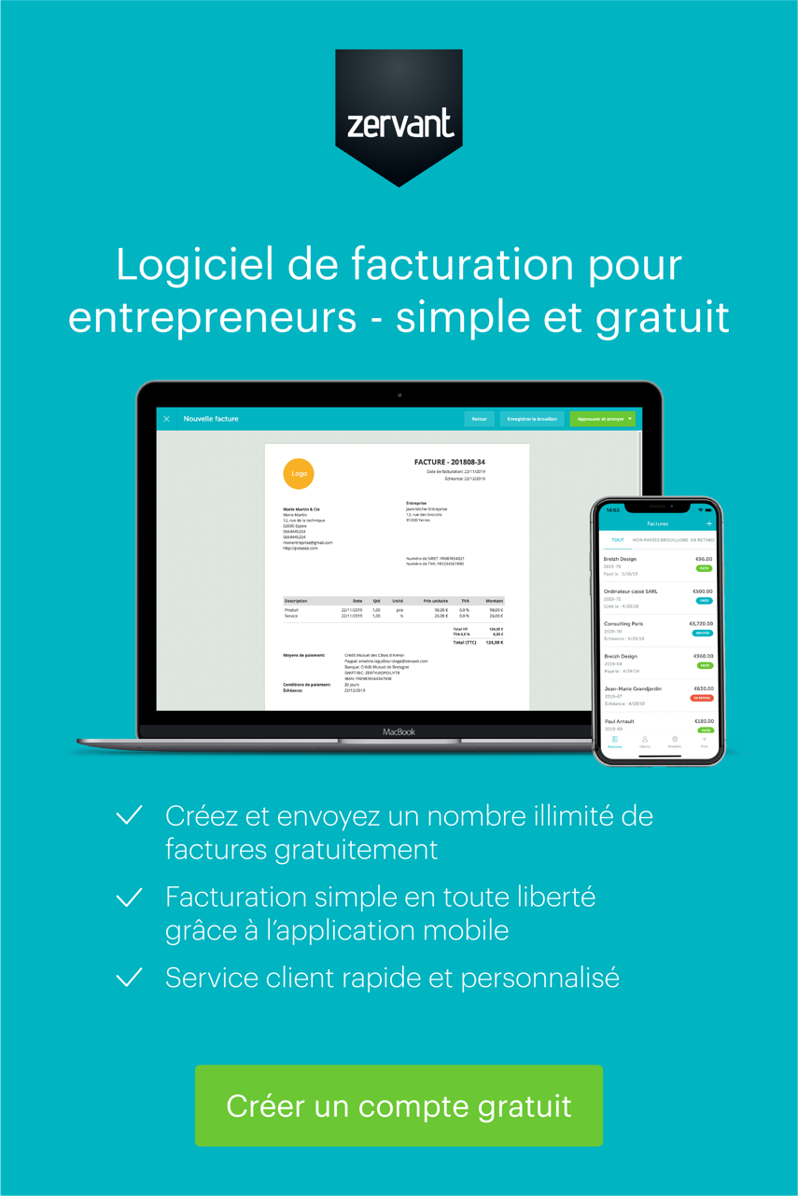](https://secure.zervant.com/login/signup/fr?utm_source=Template&utm_medium=Signup_link&utm_campaign=Word&utm_content=Invoice_template_blue&utm_term=FR)